**河北省投资项目在线审批监管平台操作指南**

一、使用电脑进行申报

* **平台入口**

浏览器输入：<http://tzxm.hbzwfw.gov.cn> 或者搜索“河北省投资项目在线审批监管平台”。

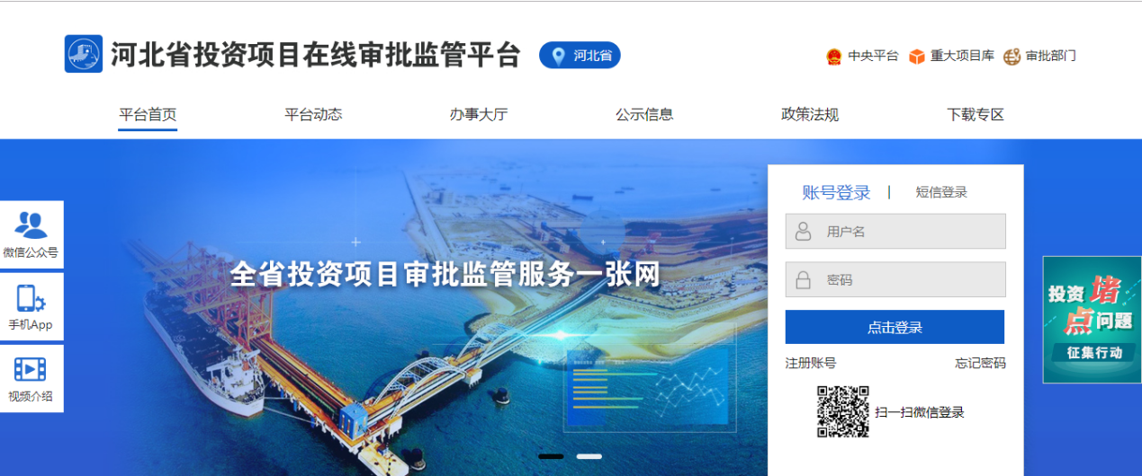

* **注册、登录**

1. 进入【在线平台】后，未注册用户请首先完成注册。已有账号用户请直接填写用户名、密码进行登录。

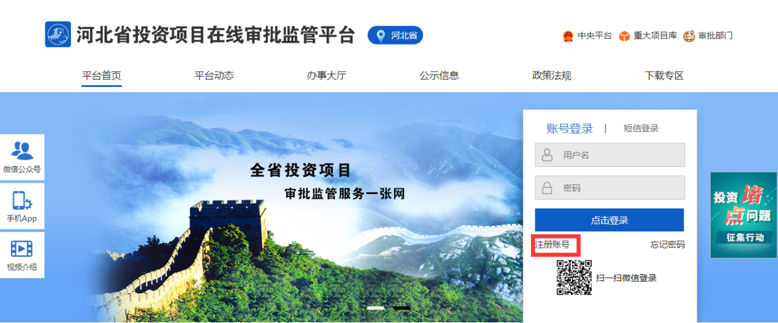

2. 进入首页后，填写正确的用户名、密码，【点击登录】按钮。

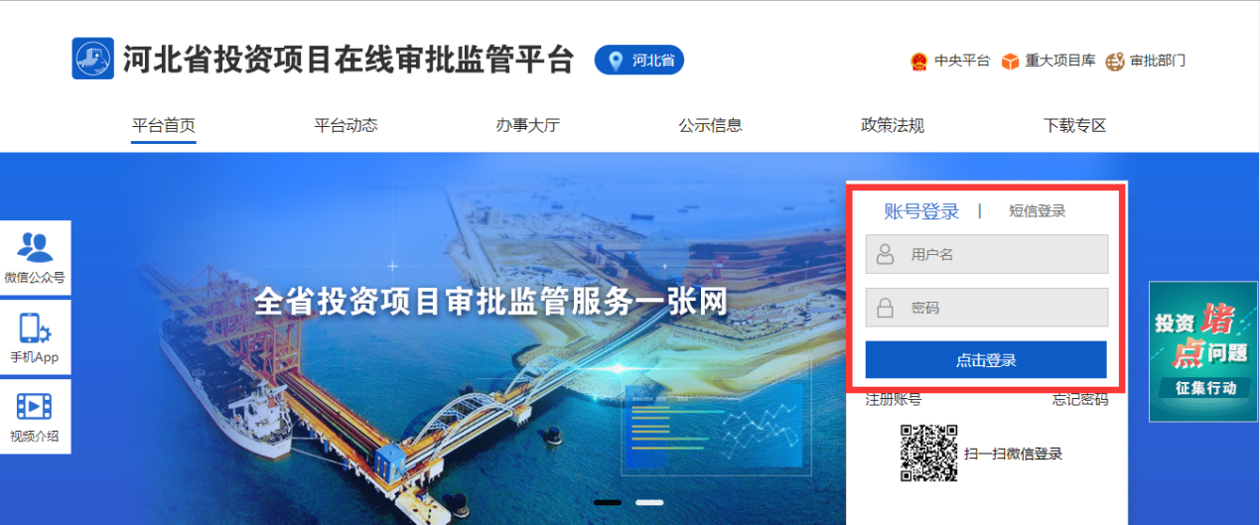

3. 【点击登录】按钮后，进入平台首页。

* **新项目领码**

1. 项目业主成功登录并进入平台首页，选择菜单栏“办事大厅”选择对应的类别，进行项目登记（注意选择对应的申报地）。

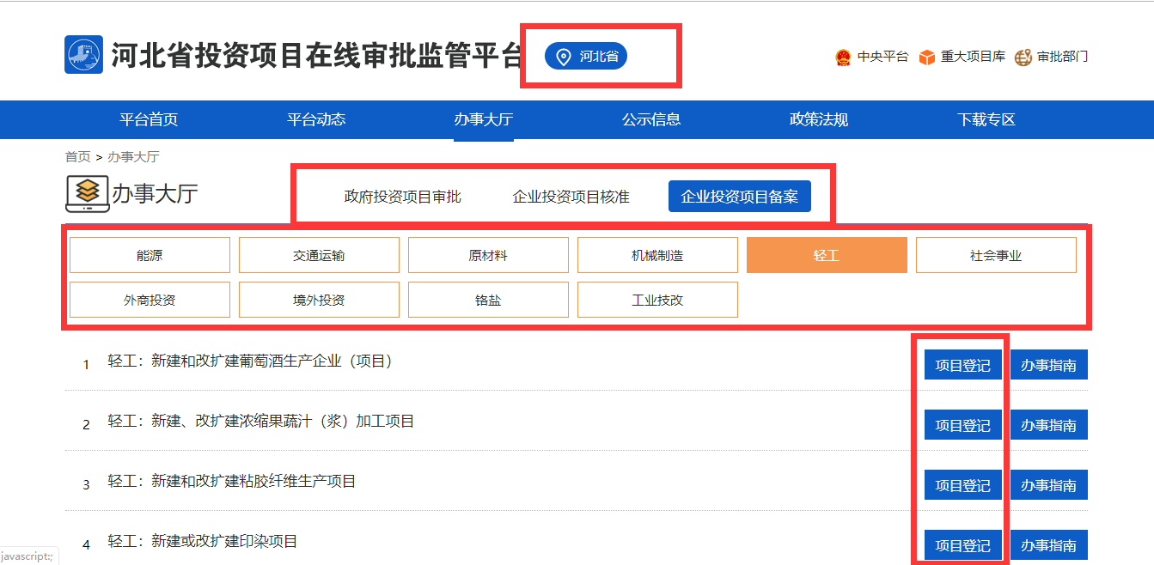

2. 进入【项目登记】页面后，按步骤填写项目基本信息、资金情况及项目（法人）单位信息。

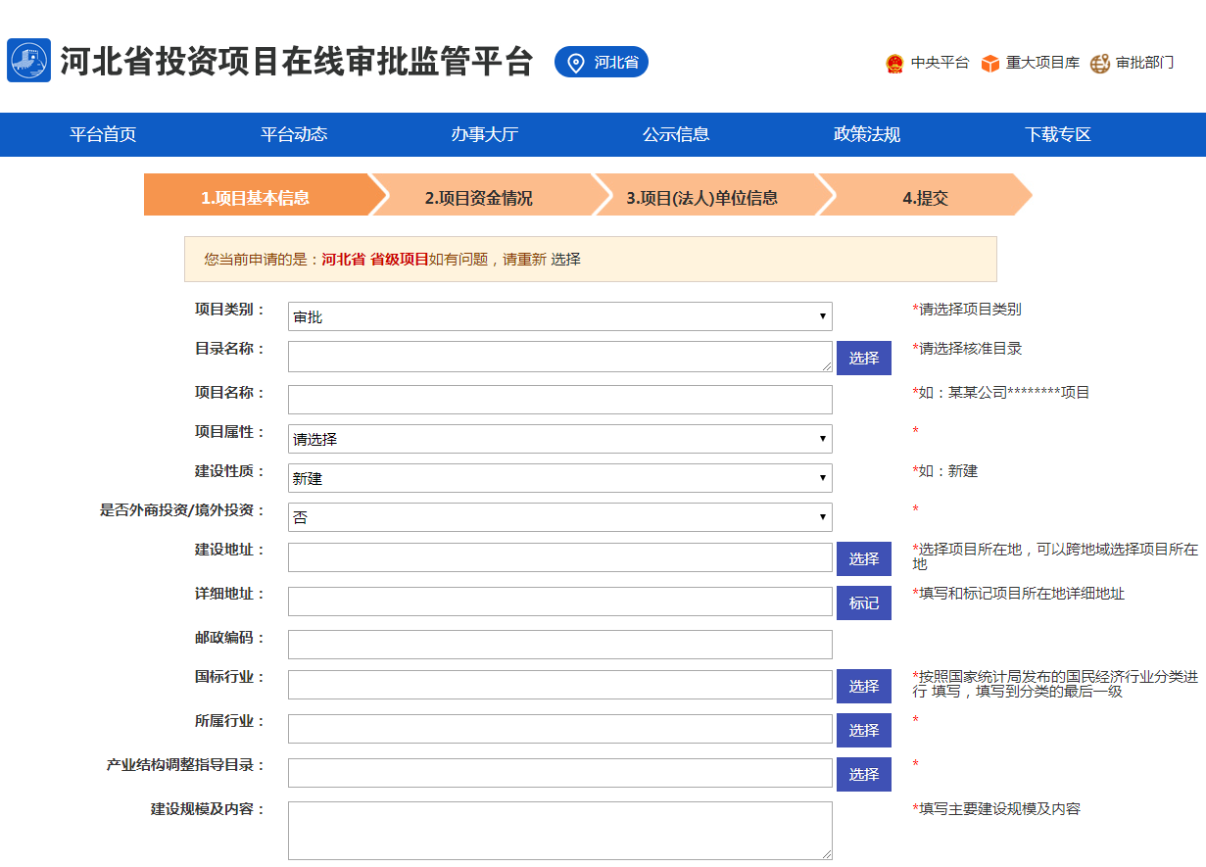

3. 项目赋码成功后，可以查看到已赋码的项目。

* **投资项目事项申报（以企业投资项目备案为例）**

1．找到需要报批的项目，选择【开始申报】。

2．进入【项目申报】页面后，选择对应阶段，从立项阶段中找到“企业投资（含外商投资）项目备案”，点击【开始申报】。

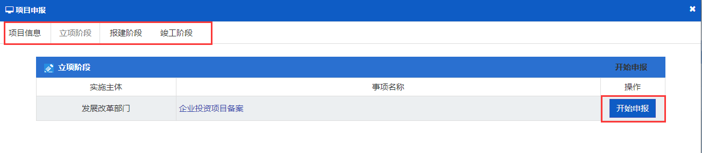

3．进入【办理】页面后，点击【选择】按钮，自动匹配出“申报材料”，点击【上传材料】进行上传，选择需要上传的文件，确认无误后，点击【开始申报】按钮。

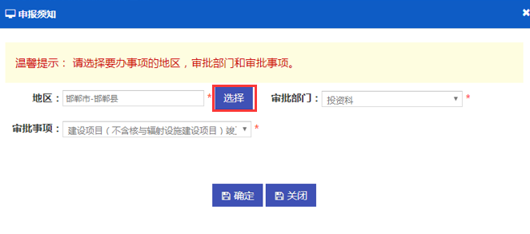

* **进度查询及项目变更**

1. 领码进度。项目单位用户成功登录后，可以在【我的项目】列表查看赋码情况。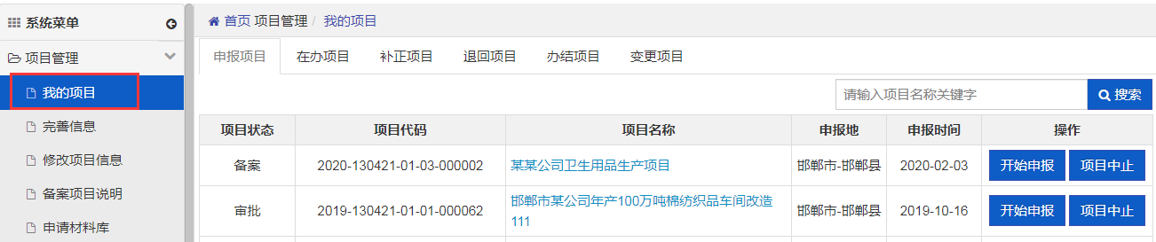

2. 报批进度。项目单位用户成功登录后，可以在【我的项目】模块下面的【在办项目】、【补正项目】、【退回项目】查看报批事项的详细进度信息。

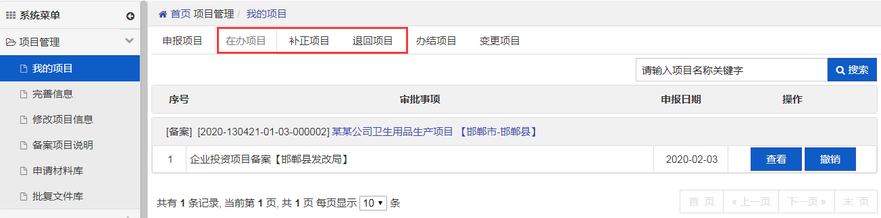

3. 项目变更。项目单位用户成功登录后，可以在【我的项目】模块下面的【办结项目】列表点击【申请变更】可变更项目。

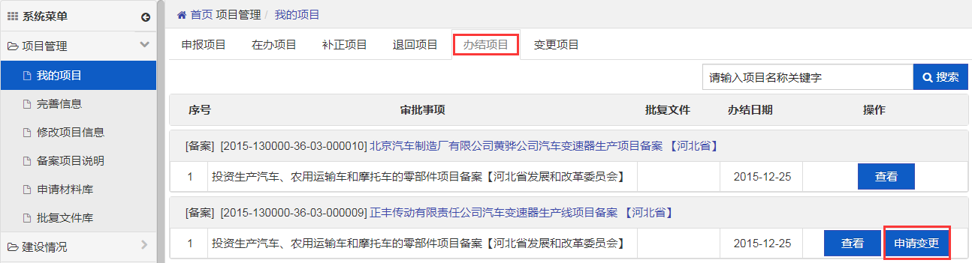

申请完成后需要相关审批单位同意后，在【变更项目】列表点击【变更】对项目信息进行变更。

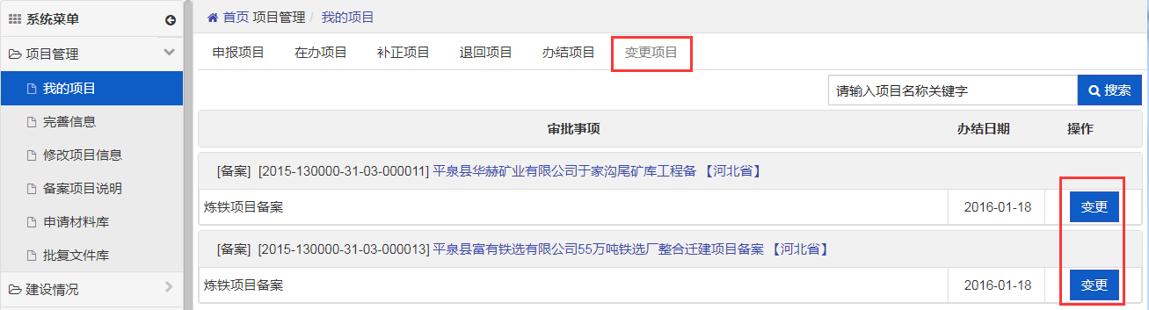

* **批复文件查阅和下载（以备案类企业投资项目为例）**

项目单位备案成功后，可以在【我的项目】模块下面的【办结项目】列表点击【批复文件】按钮下载备案文件。

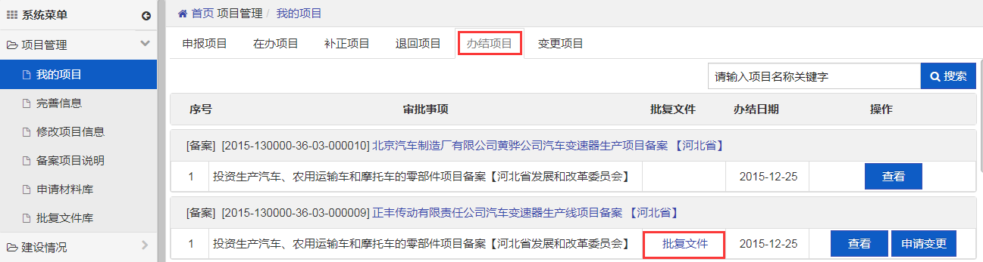

二、使用微信进行申报

1. 关注微信公众号

打开微信通讯录，点击右上角添加，搜索“河北省投资项目在线审批监管平台”，点击关注。

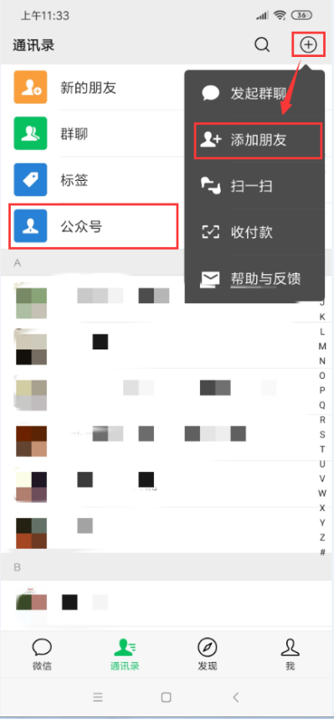 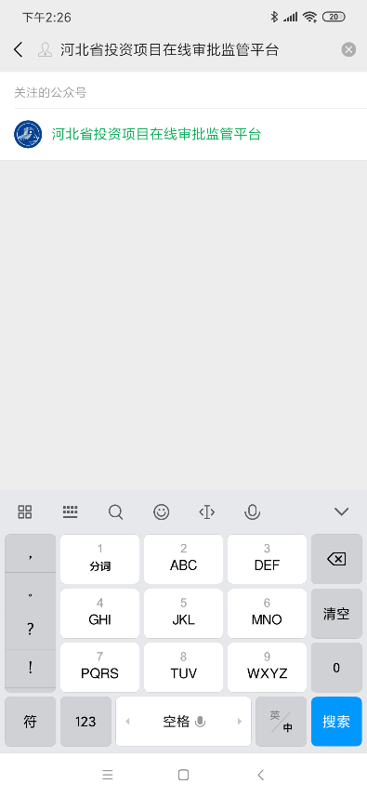 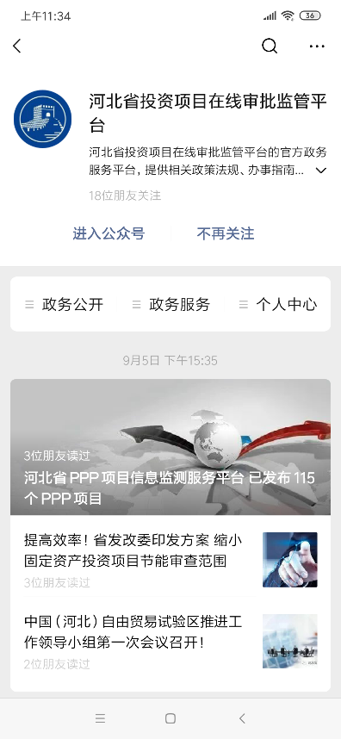

1. 微信登录

进入微信公众号，选择【个人中心】模块下【个人信息】进行登录，已在投资平台注册账号的，直接通过账号登录或者短信登录即可，未账册账号的可以点击“注册”按钮，在线注册。

 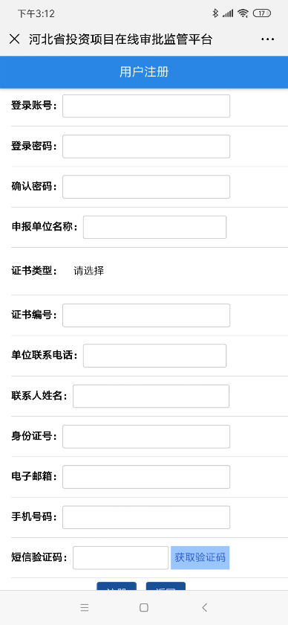

1. 微信申报

进入微信公众号，选择【政务服务】模块下【我要申报】按钮进入办事大厅，选择对应站点，点击【项目登记】按钮进入项目登记页面，按步骤填写项目基本信息、资金情况及项目（法人）单位信息，并按照指引申报相关事项。

 